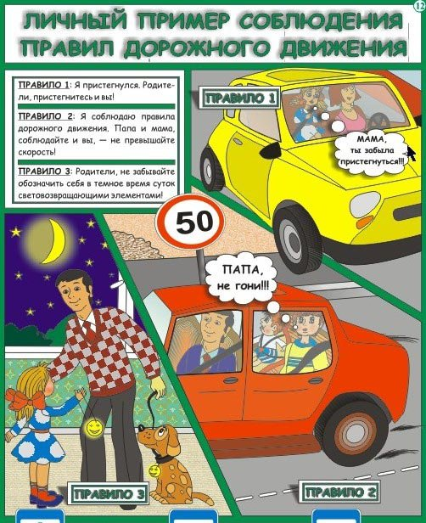

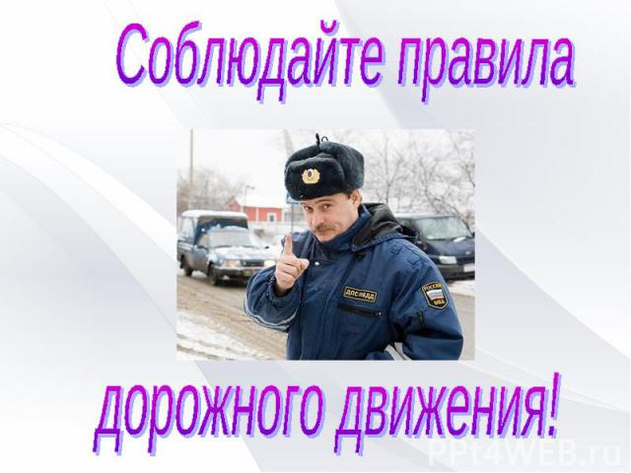
Папы и мамы!
Не нарушайте правил дорожного движения!
Мы вас любим и ждем дома!
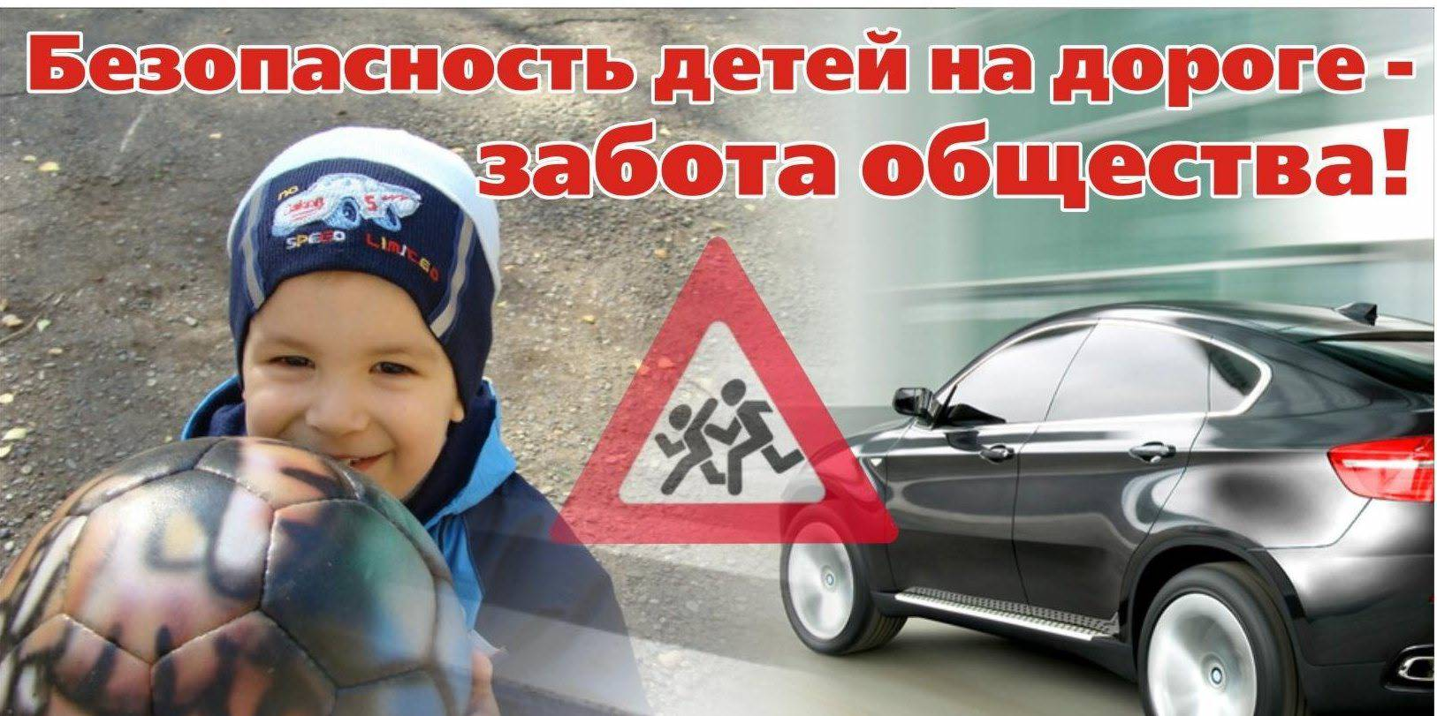

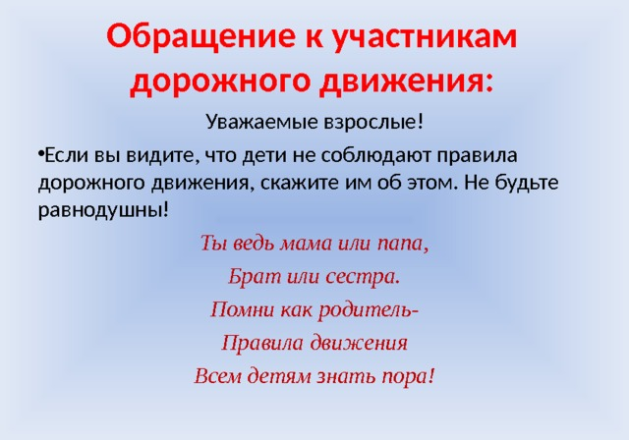
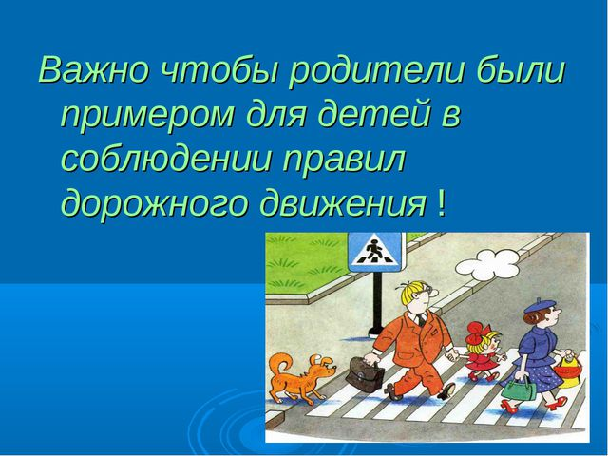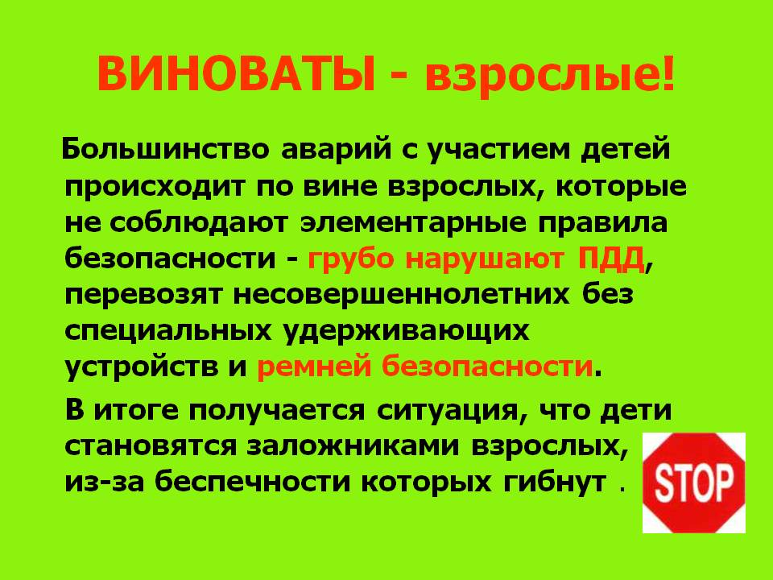
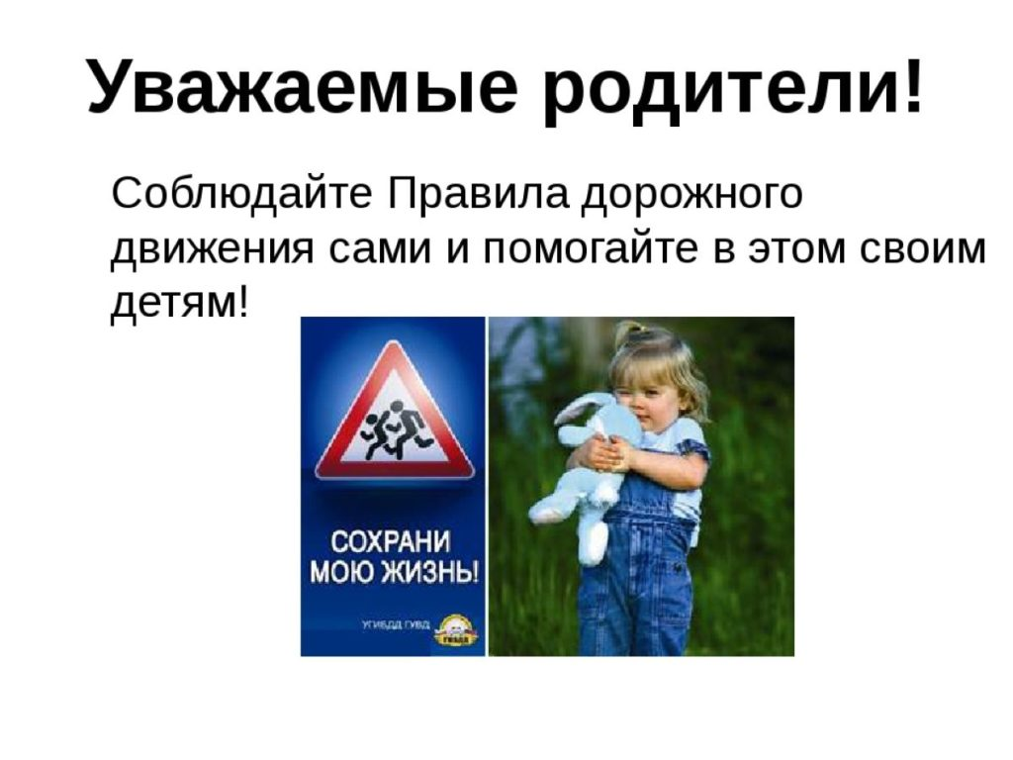

Инструкция

по правилам дорожного движения.

1. При движении по дороге будьте внимательны и осторожны.

2. Пешеходы должны двигаться по пешеходным дорожкам, а при их отсутствии - по обочине навстречу движению транспортных средств.

3. Пересекать проезжую часть разрешается только по пешеходным переходам, а при их отсутствии – под прямым углом через дорогу. При переходе улицы посмотрите налево, а, дойдя до середины, остановитесь и посмотрите направо, и если путь свободен, закончите переход.

4. Пешеходам запрещено выходить из-за стоящего транспорта, не убедившись в отсутствии приближающихся транспортных средств.

5. Выйдя на проезжую часть, не задерживайтесь. Пешеходы, не успевшие закончить переход, должны останавливаться на линии, разделяющей транспортные потоки. Продолжать переход можно лишь убедившись в безопасности дальнейшего движения.

6. Ожидать транспортные средства разрешается только на специальных посадочных площадках, а при их отсутствии на тротуаре или обочине. Во время ожидания транспортного средства стойте или сидите спокойно.

